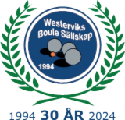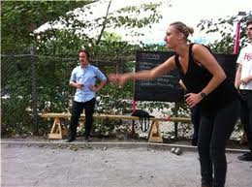

Boule - en alldeles utmärkt sport om man vill göra ett event för sina kunder, anställda eller sitt kompisgäng!
Är Ni intresserade av att hyra?
Man kan hyra från mellan 2>>6 timmar.

Hur många kan spela?
Vi har 8 banor inomhus och det finns plats för upp till 48 personer.
Utomhus har vi 40 banor, vilket innebär att över 200 personer kan spela.

Vårt BouleCafé
Tillgång till kök och sittplatser för 30>35 personer inomhus.
Vid spel utomhus finns gott om platser att äta och fika på. Dels under tak men också sittplatser i omedelbar närhet till banorna.

Vad kostar det?
Kostnaden är Kr 100: -/person.
I kostnaden ingår låneklot och instruktör.
För bokning kontakta Bernt Kedfors 070-681 94 67 eller bernt.kedfors@hotmail.com

Välkommen att prova på boule!

